بی حسی موضعی دو نوع است:
- اسپاینال
- اپی دورال
در این نوع بی حسی ها بدن بیمار از کمر به پایین بی حس می شود. در بی حسی اسپاینال ماده بی حسی مانند لیدوکائین به اطراف نخاع و به درون مایع مغزی نخاعی تزریق می شود. اما در بی حسی اپیدورال ماده بی حسی به داخل فضای دیگری در اطراف نخاع به نام اپی دورال (فاصله بین سخت شامه و عنکبوتیه) تزریق می شود.
در حین استفاده از بی حسی اپیدورال یا اسپاینال شما بیدار و هشیار خواهید بود. ترکیب بی حسی اپیدورال و بی حسی اسپاینال در مقایسه با بی حسی اپیدورال به تنهایی سریع تر اثر خواهد کرد. علاوه بر این نیاز کمتری به استفاده از داروهای به کار رفته در روش اپیدورال خواهد بود.

موارد کاربرد روش بی حسی موضعی
این نوع بی حسی ها عموما برای اعمال جراحی قسمت پایین شکم، مقعد، واژن، انواع فتتق ها، جراحی های روی کلیه و مجاری ادراری، بیمارانی که قبل از رفتن به اتاق عمل ناشتا نباشند، افراد معتاد، بیماران دارای بیماریهای تنفسی و افرادی که نقص در سیستم کبدی-کلیوی دارند.
روش کار
برای انجام این روش بیهوشی، بیمار در حالت نشسته یا خوابیده به پهلو قرار می گیرد. بیمار زانوها را در شکم جمع کرده و چانه را به قفسه سینه می چسباند(به شکل C). سپس پوست را با گاز و بتادین به روش استریل ضدعفونی کرده و با الکل سفید ناحیه بتادینه را پاک می کنند. در انتها متخصص بیهوشی یک سوزن نازک را از طریق پوست و فاصله بین مهره های کمر به داخل فضای اطراف نخاع فرو برده و ماده بیهوشی را در داخل فضای اطراف نخاع تخلیه میکند.
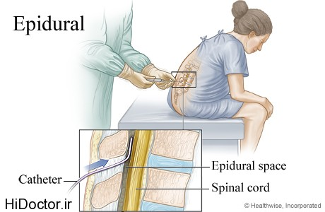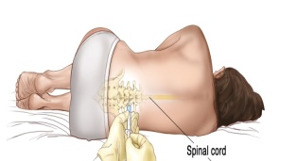

بی حسی اپیدروال
در بی حسی اپیدورال از یک یا چند داروی ضد درد استفاده می شود که از طریق سوزنی که در فضای اپیدورال قرار دارد به بدن تزریق می گردد. مدت زمان لازم برای اثر گذاری داروهای بی حسی اپیدورال حدود یک تا پانزده دقیقه است، که این زمان به نوع داروی به کار رفته بستگی خواهد داشت. اگر در بخش پایینی کمر خود سابقه جراحی داشته باشید در این صورت نمی توانید از بی حسی اپیدورال استفاده کنید. داشتن فاکتورهای مرتبط با اختلالات لخته های خونی، وجود عفونت در محل تزریق و یا استفاده از داروهای رقیق کننده خون از مواردی هستند که مانع استفاده از بی حسی اپیدورال خواهد شد.

بی حسی اسپاینال
در طول بی حسی اسپاینال دارو به مایع فضای درون ستون فقرات در کمر تزریق می شود و فورا نیز تاثیر خود را نشان می دهد. همانطور که عنوان شد بی حسی اسپاینال می تواند با بی حسی اپیدورال ترکیب شود.

مزایای استفاده از بی حسی اسپاینال
بی حسی نخاعی یا بی حسی اسپاینال بخش پایینی بدن را به مدت یک تا دو ساعت بی حس خواهد کرد. داروی به کار رفته در بی حسی اسپاینال تنها یک بار و در دوز اندک تزریق خواهد شد.

خطرات و عوارض بیحسی موضعی
- افت فشار خون(Spinal shock)
- کاهش ضربان قلب
- سردرد
- تهوع و استفراغ
- احتباس ادرار
- ایجاد لخته خون در کانال نخاعی با یا بدون عوارض عصبی با توجه به فشاری که بر روی اعصاب وارد می‌آورد.
- آبسه اپیدورال که می‌تواند به شکل مننژیت یا آبسه به همراه کمر درد، تب، اختلال عصبی اندام‌های تحتانی و بی‌اختیاری در مثانه و روده بروز کند.
افت فشار خون را با دریافت مایعات وریدی مانند دریافت سرم جبران کرد.

علت سردرد پس از بی حسی نخاعی
یکی از عوارض جانبی بی‌حسی نخاعی سردرد است ولی همه افرادی که بی‌حسی نخاعی می‌گیرند، دچار سردرد بعد از عمل جراحی نمی‌شوند. ممکن است هنگام انجام بی‌حسی پرده‌ پوشاننده نخاع با سوزن صدمه ببیند و مقداری از مایع نخاعی از آن نشت کند. این عمل باعث گشادی عروق مغز و ایجاد درد می‌شود. سردرد در افراد چاق، جوان و باردار بیشتر رخ می‌دهد. البته هرچه تعداد سوزن وارد شده به کمر برای تزریق ماده بی حسی کمتر و سوزن باریک‌تر باشد، احتمال سردرد نیز کمتر خواهد شد. این سردرد با نشستن بیشتر می شود و با خوابیدن تسکین می یابد. گاهی همراه با وزوز گوش و دوبینی همراه است. با خوردن مایعات فروان خصوصا مایعات دارای کافئین مثل قهوه، چای، نوشابه و ... مقدار این سردرد رفته رفته کاهش می یابد. همچنین پس از بازگشت از اتاق عمل از بالش زیر سر استفاده نکنید و برای 6 ساعت سر را در امتداد بدن قرار دهید. بلند کردن سر باعث تشدید سردرد و ادامه دار شدن آن می شود.
اگر سردرد پایدار باقی ماند، چه باید کرد؟
سردرد بعد از 3-2 روز و حداکثر 2 هفته کاملا از بین می‌رود و به درمان نیاز ندارد. اگر درد خیلی شدید باشد، با مصرف مواد کافئین دار مانند قهوه، نوشابه و ... سردرد کاهش می یابد. این عارضه اصلا خطرناک نیست و نباید در بیماران نگرانی ایجاد کند

مراقبت های پس از بیحسی کمر
- در طول 8 ساعت اول به پشت خوابیده و یا به پهلو ها بچرخید. از بلند کردن سر بپرهیزید.
- پس از 2 الی 3 ساعت از بیحسی کمری، حس پاها باز می گردد اما قدرت پاها تا 12 ساعت به طور کامل برنمی گردد و ممکن است در صورت بلند شدن از تخت دچار ضعف شده و نتوانید تعادل خود را حفظ کنید. بنابراین تا بازگشت توان پاها حتما از همراهتان برای جابجایی کمک بگیرید.

منبع:
اصول پایه بیهوشی میلر
بیمارستان امام حسین(ع)
بیهوشی موضعی
(بیهوشی اسپاینال و اپی دورال)
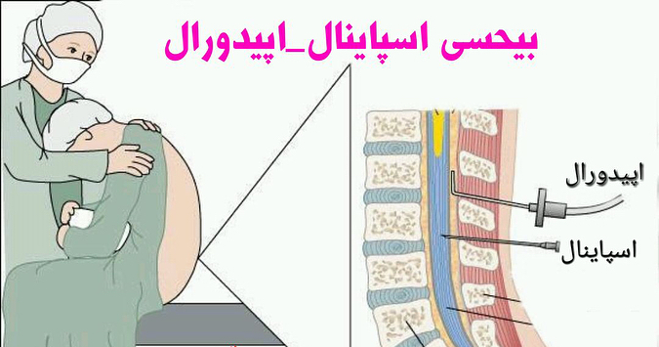
واحد آموزش و ارتقاء سلامت بیمارستان
فروردین 1404

